Алгоритм

проведения платежа за питание посредством использования системы ЕРИП
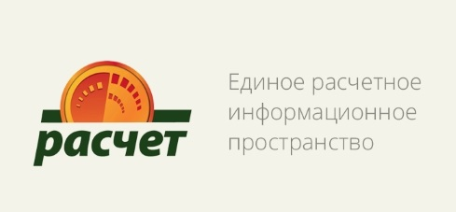
Уважаемые родители, руководство государственного учреждения образования «Средняя школа № 4 г. Могилева имени И.С.Лазаренко» информирует Вас о том, что для оплаты школьного питания используется информационная система ЕРИП, доступ к которой имеют классные руководители (логины и пароли).
Каждому учащемуся присвоен учётный номер, который сообщается классным руководителем законному представителю.
Этот номер сохраняется за учащимся до окончания школы и другому лицу не передаётся и не присваивается. На этот учётный номер законные представители перечисляют денежные средства за питание.
Классные руководители смогут проверять оплату онлайн через личный интернет-кабинет. Здесь же они будут делать заявку на питание, учитывать задолженности учащихся по оплате.
Следовательно, если родители своевременно уведомили классного руководителя об отсутствии ребёнка, деньги за этот день не пропадают, а переходят на следующую неделю.

Внимание! Сообщить об отсутствии учащегося необходимо накануне, либо до 08.00 текущего дня классному руководителю. В 9.00 ежедневно заведующий производством школьной столовой ПАШКОВСКИЙ Олег Степанович будет снимать информацию о количестве питающихся и использовать данные при закладке продуктов.
Оплатить питание через ЕРИП можно с помощью мобильного телефона и интернет-банкинга, в кассах банков, на почте, а также через платежные терминалы и инфокиоски.
ДЛЯ ПРОВЕДЕНИЯ ПЛАТЕЖА НЕОБХОДИМО:
- Выбрать Пункт “Система “Расчет” (ЕРИП) -> Образование и развитие -> отделы, управления образования-> Могилев-> УО Могилевского ГИК-> питание в школах (гимназиях) -> код услуги 7470506->лицевой счет.
- Ввести номер лицевого счета.
- Ввести сумму платежа.
- Проверить корректность информации.
- Совершить платеж.
Если Вы осуществляете платеж в кассе банка, пожалуйста, сообщите кассиру о необходимости проведения платежа через систему ”Расчет“ (ЕРИП).
Внимание! При оплате за питание учитывайте, что с момента оплаты до момента выставления платежа в системе, может пройти до 2-х суток. Следовательно, если оплата произведена в пятницу, то в понедельник в 9.00 платежа может и не быть видно, соответственно оплату лучше производить заранее в четверг, на две недели вперёд.

